**111年6月2日餐點照片**

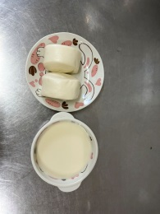

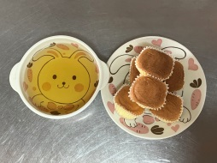

**早餐(牛奶饅頭、豆漿) 下午點心(蛋糕、麥茶)**

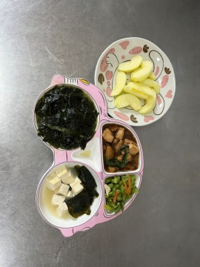

**午餐(三杯雞、薑絲海帶芽、炒青菜、豆腐味噌湯、水果)**